Resource: unfoldingWord® Open Bible Stories
unfoldingWord® Open Bible Stories © 2022 unfoldingWord. Released under CC BY-SA 4.0 license. unfoldingWord® Open Bible Stories has been adapted in the following languages: Tok Pisin, Arabic (عربي), French (Français), Hindi (हिंदी), Indonesian (Bahasa Indonesia), Portuguese (Português), Russian (Русский), Spanish (Español), Swahili (Kiswahili), and Simplified Chinese (简体中文) from unfoldingWord® Open Bible Stories © 2022 unfoldingWord. Released under CC BY-SA 4.0 license by Mission Mutual

unfoldingWord® Open Bible Stories

20. Pinis Long Wok Kalabus na Kam bek
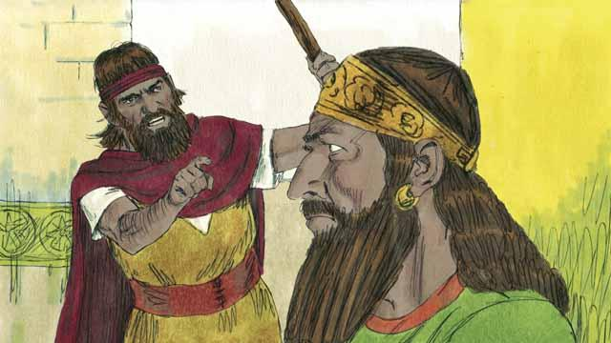
Kingdom bilong Israel na kingdom bilong Juda tupela i mekim pasin nogut long ai bilong God. Ol i bin brukim dispela kontrak God i bin mekim wantaim ol long maunten Sainai. God i salim ol profet bilong em long givim tok lukaut long ol long ol i mas tanim bel na lotu long em gen, tasol ol i les long bihainim.
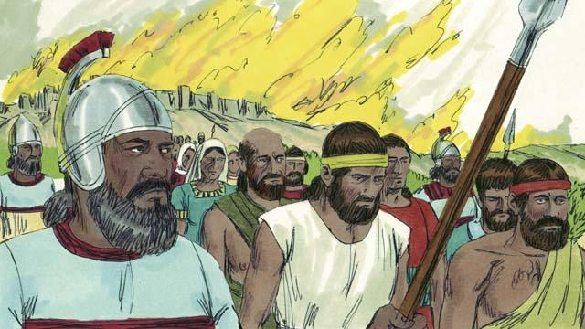
Olsem na God i larim ol birua bilong ol long bagarapim ol. God i wokim olsem long givim pe nogut long ol. Kantri Asiria em i gat bikpela strong na ol i lain nogut tru. Ol i kam na bagarapim kantri Israel. Ol Asiria i kilim planti manmeri insait long kantri bilong Israel na kisim olgeta samting i dia tumas, na kukim klostu olgeta hap bilong kantri Israel.
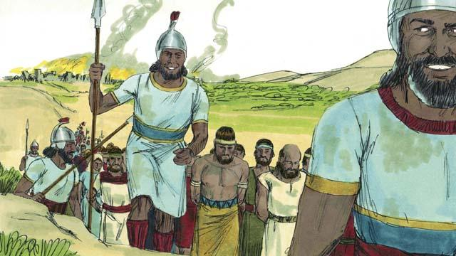
Ol Asiria i bungim olgeta hetman, ol manmeri i gat planti samting na ol manmeri i gat save long wokim planti samting na kisim ol i go long Asiria. Na ol tarangu lain husat ol i no kilim, ol tasol i stap long kantri Israel.
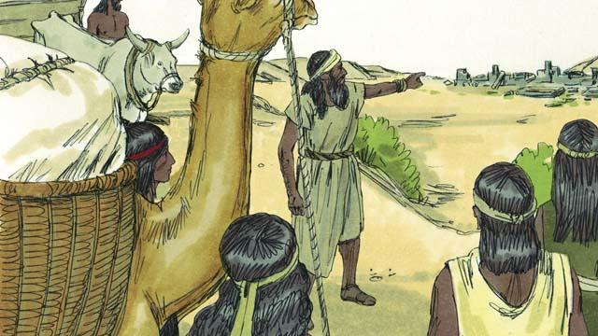
Na bihain ol lain Asiria i brigim ol manmeri long arapela hap i kam long ol bai i stap long dispela graun we kantri bilong Israel bipo i stap long en. Ol dispela lain long narapela hap i wokim taun i bagarap long en na marit long ol lain Israel husat i bin i stap long dispela hap. Ol tumbuna bilong ol Israel ol i bin marit long ol dispela man long arapela hap em ol kolim ol lain Samaria.
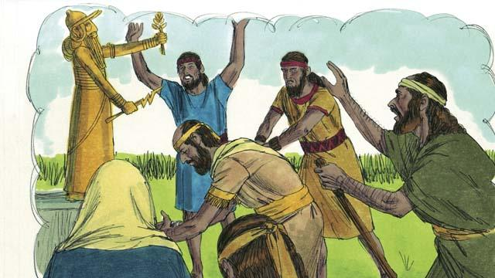
Ol manmeri bilong Israel ol i lukim God i givim pe nogut long ol manmeri bilong kantri Israel long ol i no bilipim em na i no bihainim tok bilog em. Tasol ol i wok long lotu long ol giaman god na ol god bilong ol lain Kenan. God i salim ol profet long givim tok lukaut long ol, tasol ol i les long harim ol.
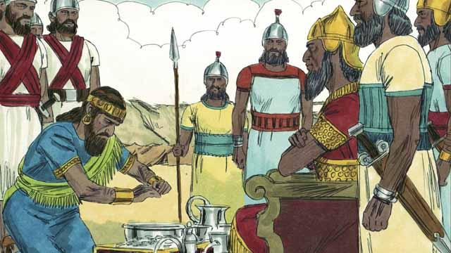
Ol lain Asiria i bin bagarapim kantri bilong Israel, klostu long 100 yia i go pinis, God i salim Nebukanesa, king bilong ol Babilon long kam pait long kantri bilong Juda. Strong bilong kantri Babilon i bikpela. King bilong Juda i tok orait long kamap wokboi nating long Nebukanesa na baim bikpela mani long olgeta yia.
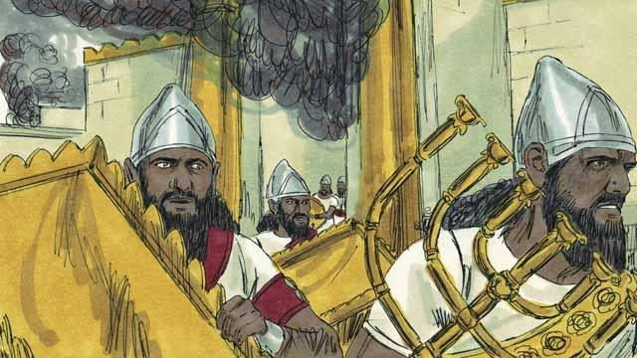
Tasol bihain long sampela yia i go pinis, king bilong ol Juda i tok pait wantaim ol Babilon. Olsem na ol Babilon i kam bek gen na pait long kingdom bilong Juda. Ol i raunim bikpela taun Jerusalem na bagarapim tempel na kisim ol gutpela samting insait long taun na bilong tempel na i go.
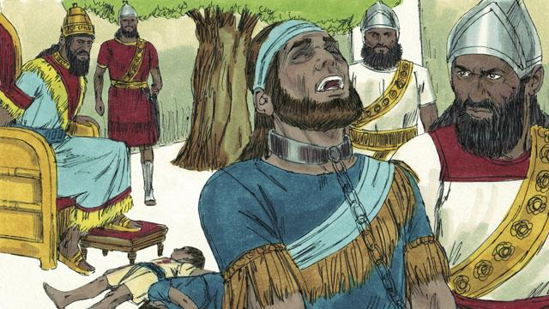
Long givim hevi long king bilong ol Juda long tok bilas bilong em, ol soldia bilong Nebukanesa, ol i kilim pikinini man bilong em long ai bilong em na ol i pasim ai bilong em. Na bihain long dispela ol i kisim em i go na kalabusim em long Babilon na em bai i stap na i dai long dispela hap.
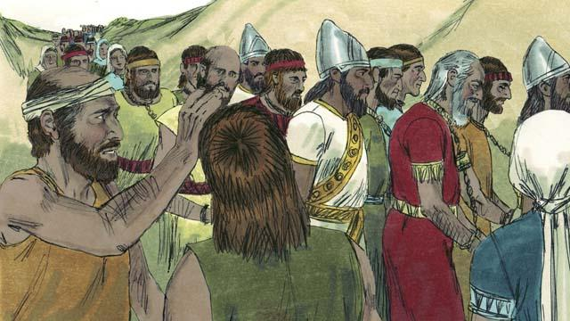
Nebukanesa wantaim ol soldia bilong em i kisim klostu olgeta manmeri bilong kingdom bilong Juda i go long Babilon. Na lusim ol rabis lain tasol i stap long planim ol kaikai long graun. Dispela taim ol man meri bilong God ol i bin tok strong long ol na rausim ol long dispela promis graun, dispela taim ol i kolim taim bilong kalabus.
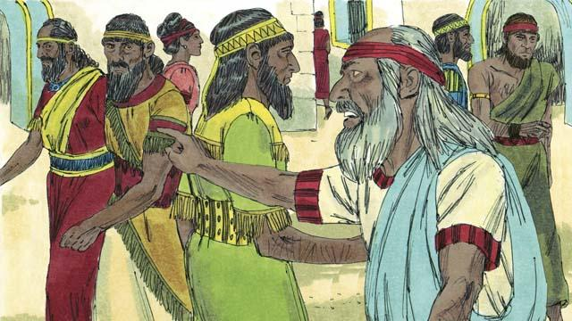
God i bin givim hevi long ol manmeri bilong em long pasin nogut bilong ol na rausim ol i go long narapela kantri. Em i no lus tingting long ol na long promis bilong em. God i wok long lukluk long ol manmeri bilong em na em i toktok long ol long maus bilong ol profet. Em i promis olsem, bihain long 70 yia pinis, ol bai i kam bek gen long promis graun.
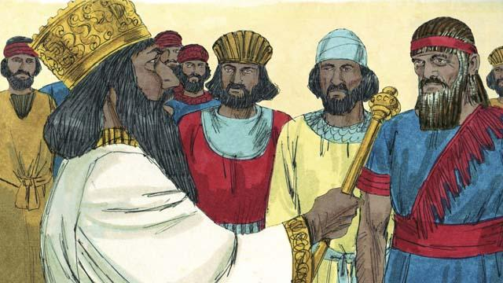
Olsem na 70 yia bihain, Sairus king bilong Pesia i winim king bilong Babilon. Ol Israel nau ol i kolim ol Israel na planti bilong ol i stap longpela taim long Babilon. Sampela ol i lapun tru tasol ol i save tingting long graun bilong ol long Juda.
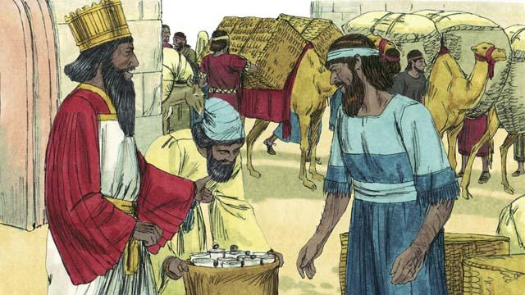
King bilong Pesia em i strongpela man, tasol em man bilong marimari long ol man husat em i bin winim ol long pait. Sotpela taim bihain long Sairus i kamap king bilong ol Pesia em i givim strongpela tok olsem, husat Israel i laik i go bek long Juda em i ken lusim Pesia na i go long Juda. Em i save givim mani long ol long wokim tempel gen! Olsem na bihain long 70 yia bilong kalabus ol liklik lain manmeri bilong Israel i go bek long taun bilong ol Jerusalem, long Juda.
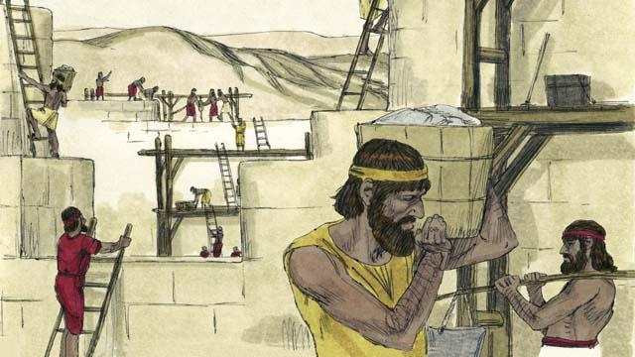
Taim ol manmeri i kamap long Jerusalem ol i wokim gen tempel na banis bilong taun bilong ol. Tasol ol i stap aninit long lukaut bilong ol arapela manmeri. Wanpela taim gen ol i stap long promis graun na ol i lotu long God long tempel.
Baibel Stori i Kam Long: 2 King 17;24–25; 2 Stori 36; Esra 1–10; Nehemaia 1–13

